ЛГИ-04.1 |  | Информационный щит с карманами
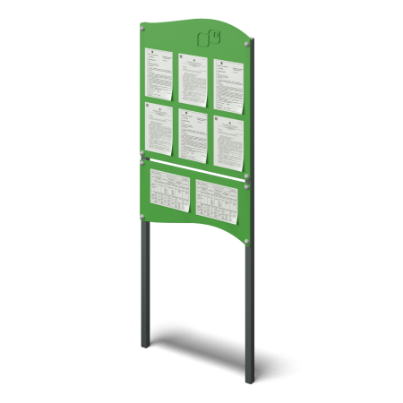

Размеры, мм: | 94x800x2100 | Вес, кг: | 16.5
Характеристики материалов
Материалы: фанера, металл.
Изделие состоит из верхнего и нижнего щитов, закрепленных на стойках. Щиты выполнены из фанеры 15 мм, стойки выполнены из металлической профильной трубы сечением 60 мм х 40 мм х 2 мм. Окраска металла и фанеры производятся полимерной краской.
Все открытые части труб и болтовых соединений закрываются пластиковыми заглушками соответствующего размера.
Комплектация: стойки – 2 шт., щит верхний с карманами – 1 шт., щит нижний – 1 шт., комплект крепежа – 1 шт

